Vererbung
In sozialen Netzwerk ScoolNet kann man Photos und kurze Texte veröffentlichen. Bei der objektorientierten Modellierung sollen die Objekte PhotoBeitrag und TextBeitrag verwendet werden:
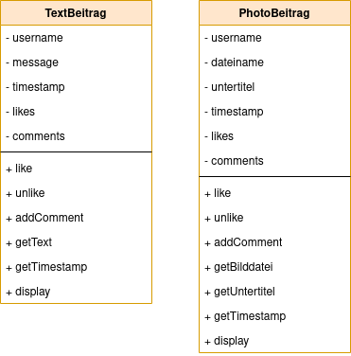
Als Steuerklasse soll eine Klasse NewsFeed zum Einsatz kommen, die jeweils eine ArrayList für die Text- und eine für die Photobeiträge als Attribute besitzt.

(A1)
- Skizziere das Entwurfsdiagramm mit den Klassen NewsFeed, PhotoBeitrag und TextBeitrag
- Deklariere die beiden Attribute für die Posts in der Klasse NewsFeed als ArrayLists.
Lösungshinweis
// Um ArrayLists verwenden zu können muss man die Klasse importieren
import java.util.ArrayList;
// Die Array-List ist parametrisiert mit dem Diamant-Operator:
ArrayList<TextBeitrag> TextPosts = new ArrayList<TextBeitrag>();
ArrayList<PhotoBeitrag> PhotoPosts = new ArrayList<PhotoBeitrag>();
- Entwurf 1

